参 会 回 执

请在9月24日之前回复至复旦大学经济学院经济系系庆筹备办公室econalumni@fudan.edu.cn，联系电话： 021-55665603 021-65643135
姓名 |  | 届别
手机号码 |  | Email
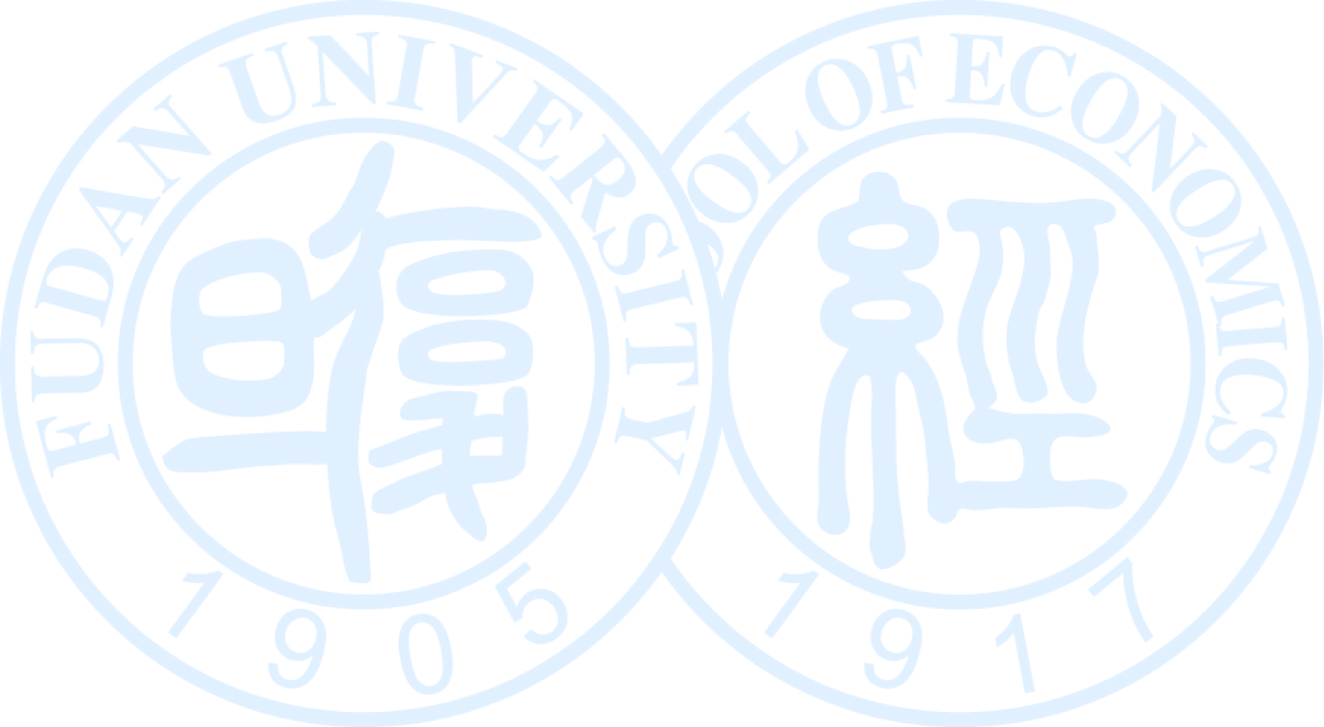
通讯地址
邮编
到达时间 |  | 离开时间
是否参加13日上午活动 |  | 是否参加13日下午活动
是否自行开车前来复旦（车牌号）
欢迎各届校友为此次活动添砖加瓦，如您想捐赠，请将捐赠金打入如下账户并与系庆筹备办公室联系。
捐赠账户如下：
户名：上海复旦大学教育发展基金会（经济学院发展基金）
账号：4572 5923 3986
开户银行：044159中国银行上海国定路支行

